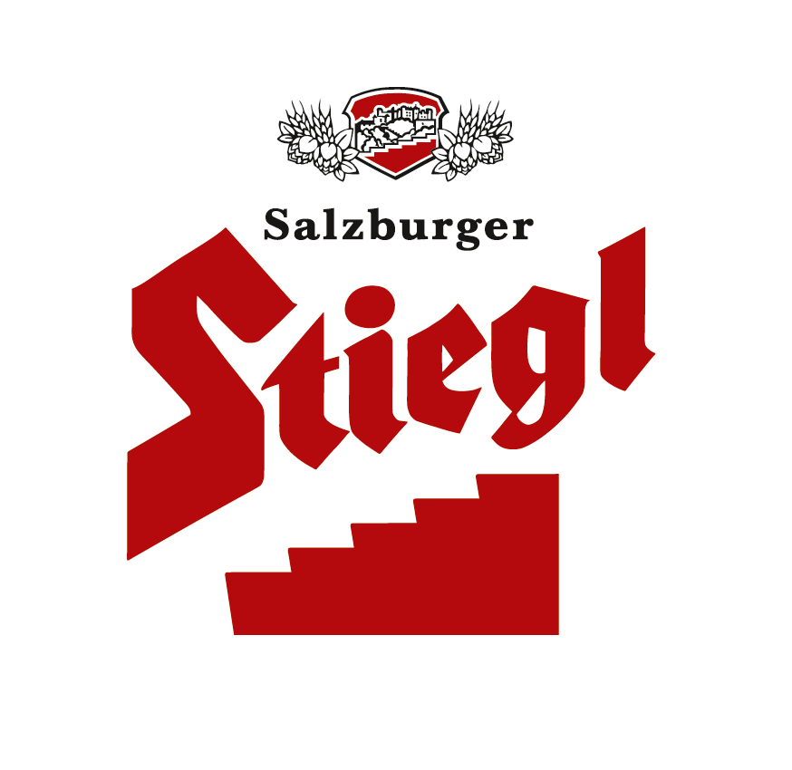
Presseinformation!

➲ NEU im REGAL: die „Stiegl-Sortenbox“
 Limited Edition – ab sofort erhältlich, solange der Vorrat reicht

Stiegl-Sortenbox:
Perfekt für den lang ersehnten Grillabend

Wer Lust auf Bier-Vielfalt hat, der wird mit der neuen Sortenbox von Stiegl seine Freude haben. „Unsere Stiegl-Sortenbox ist gerade jetzt das ideale Mitbringsel zum Grill-Abend, denn da ist für jeden Gusto etwas dabei“, so Stiegl-Geschäftsführer Thomas Gerbl. Gefüllt ist die praktische 12er-Box mit den formschönen 0,33-Liter-Flaschen in vier unterschiedlichen Sorten: das klassische Märzen „Stiegl-Goldbräu“ mit 12 Grad Stammwürze gilt als „all time favorite“. Wer den Geschmack der weiten Welt genießen mag, der wird sich am Pale Ale „Stiegl-Columbus 1492“ erfreuen. Und wenn einem der Sinn nach fruchtig-erfrischend steht, für den gibt’s den Stiegl-Radler in Zitrone oder in Grapefruit.

Allerdings heißt es schnell sein, denn die 12er-Sortenbox von Stiegl gibt es nur solange der Vorrat reicht. Im heimischen Lebensmittelhandel exklusiv bei Hofer um € 7,99 sowie im Stiegl-Braushop, im Stiegl-Getränkeshop Salzburg und online auf www.stiegl-shop.at.

2020-07-03

________________________

Bildtexte:

Pressebild: Vielfalt in der Box gibt es jetzt von Stiegl – in der Edition „Stiegl-Sortenbox“, solange der Vorrat reicht!

Bildnachweis: Stiegl / Abdruck honorarfrei!

Rückfragen richten Sie bitte an:

Stiegl-Pressestelle

Picker PR – talk about taste, Tel. 0662-841187-0, E-Mail office@picker-pr.at, www.picker-pr.at

